WinRAR自解压安装包制作

1. 在要制作安装包的目录下全部选择需要的文件，然后右键

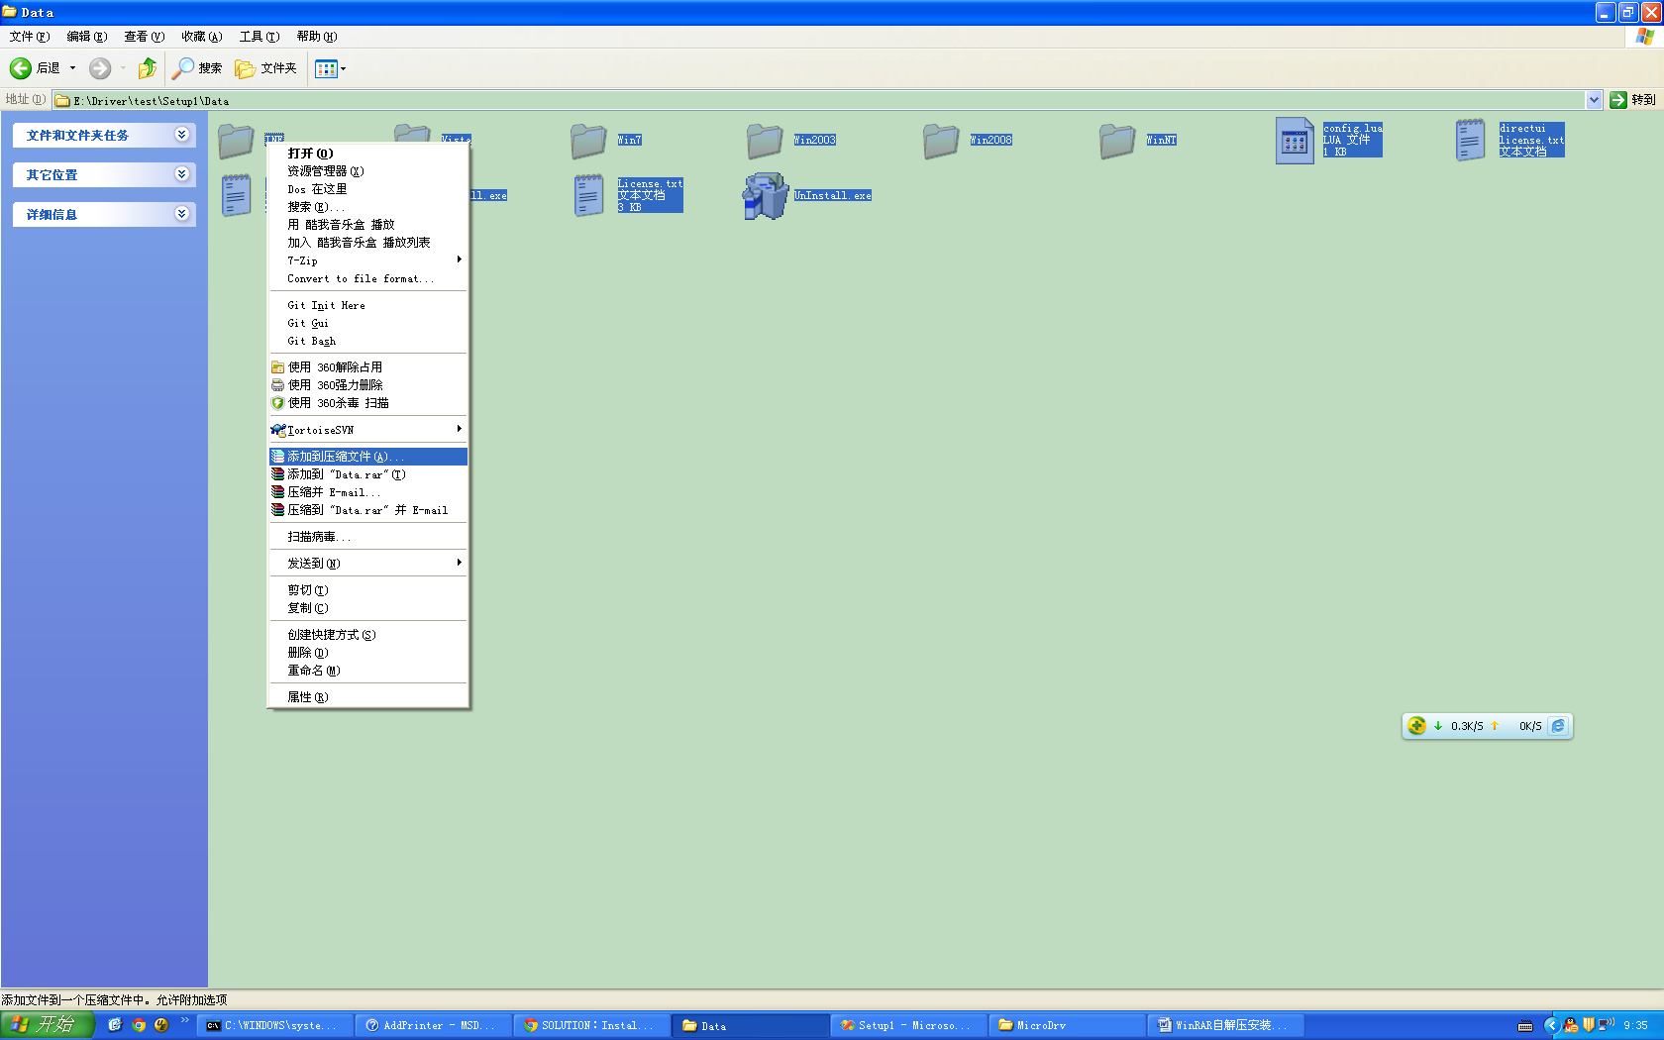

1. 选择“添加到压缩文件(A)…”在弹出的下面界面中选择“创建自解压格式压缩文件(X)”，并在“压缩文件名(A)”中输入该安装文件的名称；如下图

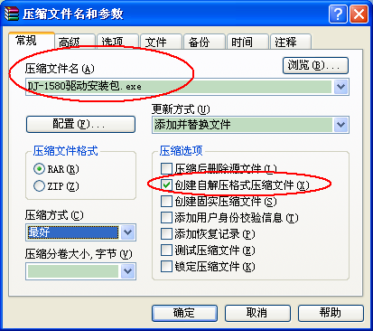

1. 选择“高级”选项卡，然后选择“自解压选项(X)…”，如下图

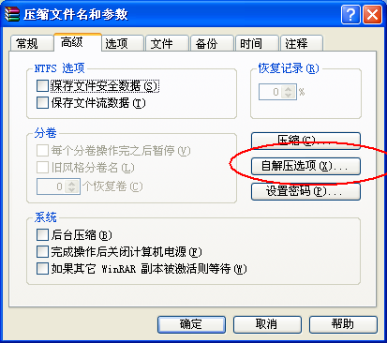

1. 在弹出的“高级自解压选项”对话框中（如下图）选择“模式选项卡”

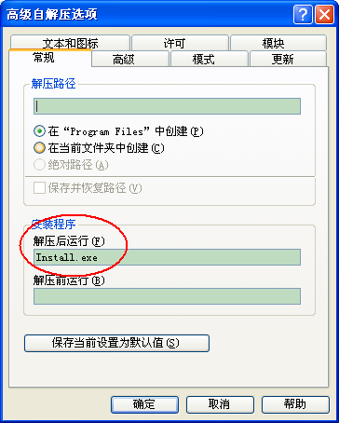

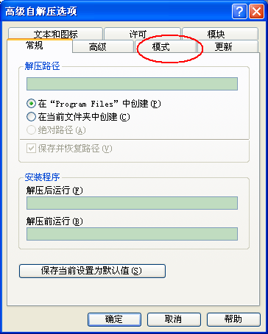

1. 在模式选项卡中勾选“解包到临时文件夹(T)”，然后输入可选的询问问题和标题， 并在“安静模式”中选择“全部隐藏”, 如下图

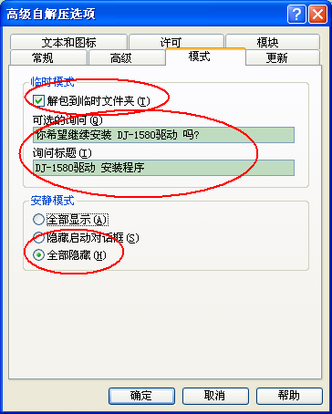

1. 然后选择“更新”选项卡，并勾选”更新方式”下的“解压并替换文件”， “覆盖方式”下的“覆盖所有文件”，如下图：

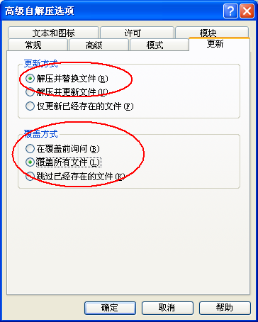

1. 选择“文本和图标”选项卡，可以设置自解压文件的图标；

如下图

